**GUÍA DE LENGUAJE**

|  |  |  |
| --- | --- | --- |
| **Nombre:** | **Curso: 3°A** | **Fecha: semana N° 13** |
| **¿QUÉ APRENDEREMOS?** | | |
| **Objetivo OA4** Profundizar su comprensión de las narraciones leídas: › extrayendo información explícita e implícita › reconstruyendo la secuencia de las acciones en la historia › describiendo a los personajes › describiendo el ambiente en que ocurre la acción › expresando opiniones fundamentadas sobre hechos y situaciones del texto › emitiendo una opinión sobre los personajes | | |
| **Contenidos:** textos literarios (CUENTO) | | |
| **Objetivo de la semana:** Demostrar comprensión de textos literarios (CUENTO) respondiendo por escrito preguntas explícita e implícita, describiendo características físicas del personaje, mediante guía de trabajo. | | |
| **Habilidad:** comprender | | |

**¿Qué necesito saber?**



Para comenzar necesitas saber de qué se trata la habilidad de comprender y qué entendemos por cuento.

**Entonces:** Comprender es la capacidad de entender lo que se lee, tanto en referencia al significado de las palabras que forman un texto como con respecto a la comprensión global en un escrito.

**¿Qué es un texto literario?**

Como **texto literario** se denomina todo aquel texto en el que se reconocen las características propias de algún género literario, como la narrativa, la poesía, el teatro o el ensayo.

Desde el punto de vista de la**Lingüística**, el **texto literario** es aquel donde predomina la **función poética del lenguaje**, es decir, donde la composición del texto atiende fundamentalmente a la forma en sí del lenguaje, a su belleza y a su capacidad para recrearnos mundos imaginarios.

**¿Qué es un cuento?**

Un cuento es una narración breve basada en hechos reales o ficticios creada por uno o varios autores, cuya trama es protagonizada por un grupo reducido de personajes

**Características de un cuento**

* **El cuento tiene una estructura central vinculada a un protagonista:** en los cuentos se evitan las tramas múltiples, que sí existen en las novelas.
* **Las acciones suelen ser ubicadas en tiempo y espacio desde el inicio**: "había una vez un rey que vivía en un castillo encantado..."
* **Es ficticio:** si bien un cuento puede estar basado en hechos reales, su narrativa apunta a lo fantástico. Cada acción desencadena una consecuencia.
* **Los personajes principales** deben resolver problemas o superar pruebas difíciles para poder lograr su objetivo.
* **Existe uno o varios personajes** clave que son esenciales para que el protagonista pueda
* **superar sus pruebas:** el hada que ayuda a la princesa, el animal que indica el camino a seguir, etc.
* Deben ser breves.
* **Deberían ser leídos de principio a fin como una estructura única:** al ser narraciones breves y con una estructura básica, si se leen por fragmentos se pierde el efecto que la historia debería generar.

**Tipos de cuentos**

* **Cuento** fantástico.
* **Cuento** de hadas.
* **Cuento** de suspenso.
* **Cuento** de comedia.
* **Cuento** histórico.
* **Cuento** romántico.
* Microrrelato.
* **Cuento** de ciencia ficción.

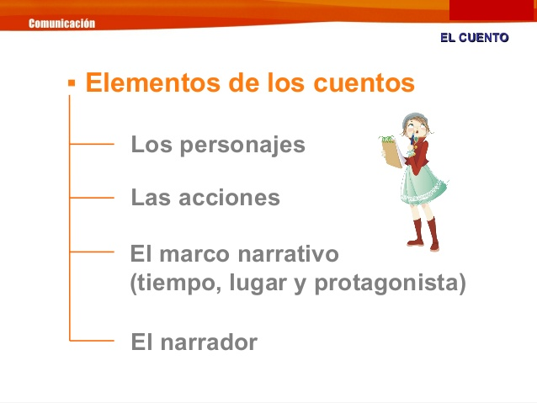

**Estructura de un cuento**

Un cuento como todo en esta vida tiene una estructura y esta consta de tres partes:

* **Introducción, inicio o planteamiento:** Es la parte inicial de la historia, donde se presentan todos los personajes y sus propósitos, pero principalmente se presenta la normalidad de la historia.
* **Desarrollo, nudo o medio**: Es la parte donde se presenta el conflicto o el problema de la historia.
* **Desenlace, final o conclusión**: Es la parte donde se suele dar el clímax y la solución al problema, y donde finaliza la narración. Incluso en los textos con final abierto hay un desenlace, e incluso hay casos que dentro del cuento puedes encontrar el clímax relacionado con el final.

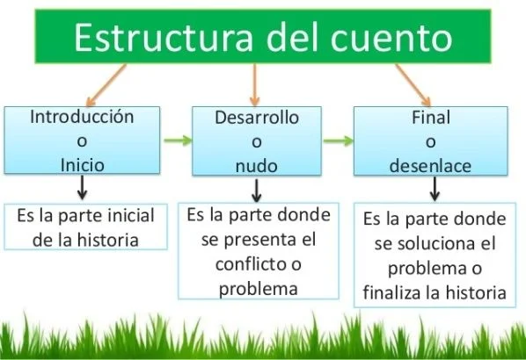



**Silueta**

**Cuento**

**Propósito comunicativo del cuento.**

Es la de recrear una historia de ficción, con el objetivo primordial de explotar la imaginación del lector u oyente, mediante la descripción de personas, lugares y situaciones fantásticas, únicas e intangibles.

**Ahora a trabajar**

I.- Lee atentamente el siguiente cuento, y recuerda que, para extraer información explícita e implícita, debemos utilizar estrategias de comprensión lectora, para ello puedes subrayar leer más de una vez el texto, marcar cada párrafo y así será más fácil y entretenida la actividad, observa para que te guíes como debes hacerlo tu desde tu hogar.

Recuerda que para extraer la información explicita debemos fijarnos en el texto y en cuanto a la información implícita en las pistas que entrega el autor



**¡Recuerda un párrafo se inicia con una mayúscula y termina con un punto final!**

**La princesa y el guisante**

**Había una vez un príncipe que quería casarse con una princesa; pero había de ser princesa de verdad. Atravesó, pues, el mundo entero para encontrar una; pero siempre había algún inconveniente. Verdad es que princesas había bastantes, pero no podía averiguar nunca si eran verdaderas princesas, siempre había algo sospechoso. Volvió muy afligido porque le hubiera gustado tanto tener una verdadera princesa... Párrafo N° 1**

Una noche se levantó una terrible tempestad, relampagueaba y tronaba, la lluvia caía a torrentes, era verdaderamente espantoso. Llamaron entonces a la puerta del castillo, y el anciano rey fue a abrirla. Era una princesa. ¡Pero, Dios mío, ¡cómo la habían puesto la lluvia y la tormenta!

El agua chorreaba por sus cabellos y vestidos y la entraba por la punta de los zapatos y le salía por los talones, y ella decía que era una verdadera princesa.

— ¡Bueno, eso pronto lo sabremos! — pensó la vieja reina, y sin decir nada, fue al dormitorio, sacó todos los colchones de la cama y puso un guisante sobre el tablado. Luego tomó veinte colchones y los colocó sobre el guisante. y además veinte edredones encima de los colchones.

Era esta la cama en la que debía dormir la princesa.

A la mañana siguiente le preguntaron cómo había pasado la noche.

—¡0h. malísimamente! —dijo la princesa, — apenas he podido cerrar los ojos en toda la noche! Dios sabe lo que había en mi cama. ¡He estado acostada sobre una cosa dura que tengo todo el cuerpo lleno de cardenales! ¡Es verdaderamente una desdicha!

Eso probaba que era una verdadera princesa, puesto que a través de veinte colchones y de veinte edredones había sentido el guisante. Solo una verdadera princesa podía ser tan delicada. Entonces el príncipe la tomó por esposa, porque sabía ahora que tenía una princesa de verdad, y el guisante lo llevaron al museo, en donde se puede ver todavía, a no ser que alguien se lo haya llevado.

|  |  |
| --- | --- |
| 1**.- ¿Por dónde buscó el príncipe una princesa?**  a- Por todo el mundo.  b- Por todo su reino.  c- Por todos los reinos vecinos. | **2.- Al regresar a su reino, el príncipe estaba...**  a- Contento.  b- Cansado.  c- Triste. |
| **3.- ¿Cuándo llegó la princesa al castillo?**  a- Un día de invierno.  b- Una noche de tormenta.  c- Una noche de luna llena. | **4.- ¿Quién le abrió la puerta a la princesa?**  a- El príncipe.  b- La reina.  c- El rey. |
| **5.- ¿Qué tipo de texto acabas de leer?**  a- Una leyenda.  b-Un mito.  c-Un cuento. | **6.-La princesa llegó al castillo...**  a- Sin zapatos.  b- Sin vestidos.  c- Con vestidos y zapatos |
| **7.- ¿Dónde colocó la reina el guisante?**  a- Sobre el tablado de la cama.  b- Entre los colchones.  c- Debajo de los edredones | **8.- Supieron que era una princesa porque...**  a- Quería dormir en el castillo.  b- Ella les dijo que era princesa.  c- No había dormido por culpa del guisante. |
| **9.- ¿Dónde está ahora el guisante?**  a- En el jardín.  b- En el castillo.  c- En un muse | **11.- ¿Cuál era el propósito del texto**  a.- Informar.  b.- entretener.  c.- Describir. |
| **12.- ¿Quién narra la historia?**  a.-el príncipe.  b.- la princesa.  c.-Hans Cristian Andersen. | **13.- ¿Qué tipo de princesa buscaba el príncipe?**  a.- Linda.  b.-Autentica.  c.-Alegre. |

II.-**Escribe el nombre del personaje principal de la narración y luego escribe dos características físicas y psicológicas. Recuerda que para describir físicamente a un personaje debemos observar y fijarnos en sus características en este caso las que se pueden ver a simple vista, y para describir psicológicamente debemos fijarnos en el modo ser o de actuar personaje.**

|  |  |  |
| --- | --- | --- |
| **Personaje principal** | **Características físicas** | **Características psicológicas** |
| **La princesa** | 1.-La princesa era joven  2.- _________________________ | 1.- Tiene un carácter malhumorado  2.- _________________________ |

¿Para qué me sirve conocer sobre textos literarios? mencione dos razones

______________________________________________________________________

______________________________________________________________________

______________________________________________________________________

Autoevaluación o Reflexión personal sobre la actividad:

1.- ¿Qué fue lo más difícil de este trabajo? ¿Por qué?

__________________________________________________________________________________________________________________________________________________________________________________________________________________

**TOMA UNA FOTO DE LOS TICKET DE SALIDA Y ENVIALO A TU PROFESORA WhatsApp +56986759459**

**DIA VIERNES**



**¡MUY BIEN HECHO!**